Развитие функциональности система оперативного управления работами (СОУР)
для нужд сегментов ПАО «Россети Центр и Приволжье» и ПАО «Россети Центр»
Этап 3

Реализация возможности включения стороннего персонала в состав бригады
Часть 1
Ведение справочника стороннего персонала

Нижний Новгород 2025

Оглавление
1 Описание 3
2 База данных 4
3 Веб-приложение 5
3.1 Справочник стороннего персонала 5
3.1.1 Кому доступна функциональность 5
3.1.2 Где доступна функциональность 6
3.1.3 Как работает функциональность 7
3.2 Формирование РД с участием стороннего персонала. 12
3.2.1 Кому доступна функциональность 12
3.2.2 Где доступна функциональность 13
3.2.2.1 Добавление стороннего сотрудника в качестве водителя. 13
3.2.2.2 Добавление стороннего сотрудника в качестве выполняющего работы по РД. 14
4 Мобильное устройство 15
4.1 Состав бригады 15
4.2 Замена в составе бригады 15
5 Печатная форма 16
6 Карта пользовательских историй 17

Описание

Общее описание функциональности разделено на 2 части:
- Ведение справочника стороннего персонала.
- Выполнение РД сторонним персоналом.
В постановке рассматривается реализация функциональности:
- Добавление справочника «Сторонние сотрудники».
- Добавление стороннего персонала в качестве локальных сотрудников с возможностью выдачи ролей на различные орг. структуры.
- Включение в состав бригады сотрудников сторонней организации при создании разрешительного документа.
- Включение стороннего персонала автотранспортного хозяйства в качестве машиниста спецтехники. Такой сотрудник по умолчанию добавляется в РД с ролью «Член бригады» без возможности редактирования роли и совмещения ролей.
- Корректировка функционала замены сотрудников – добавление функционала замены сторонних сотрудников в смешанных бригадах.
- Корректировка печатных форм наряда-допуска и распоряжения для отображения данных по стороннему персоналу.

База данных
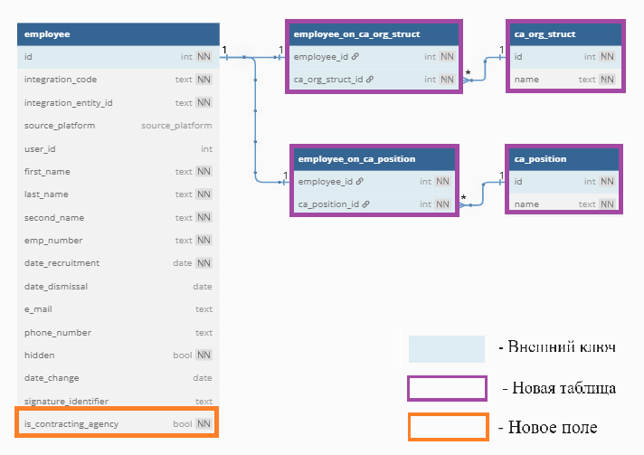
Рисунок 1 Фрагмент базы данных (dbdiagram)
Таблица 1- Атрибутивный состав полей employee (Сотрудники)
№ п.п. | Наименование поля | Наименования поля в БД | Тип данных | Обязательность
 | Идентификатор | id | int | Да
 | Интеграционный код | integration_code | text | Да
 | Интеграционные идентификатор | integration_entity_id | text | Да
 | ДЗО | source_platform | source_platform | Да
 | Идентификатор пользователя | user_id | int | Нет
 | Имя | first_name | text | Да
 | Фамилия | last_name | text | Да
 | Отчество | second_name | text | Да
 | Табельный номер | emp_number | text | Да
 | Дата трудоустройства | date_recruitment | date | Да
 | Дата увольнения | date_dismissal | date | Нет
 | Электронная почта | e_mail | text | Нет
 | Номер телефона | phone_number | text | Нет
 | Флаг скрытия пользователя | hidden | bool | Да
 | Дата изменения | date_change | date | Нет
 | Идентификатор ЭЦП | signature_identifier | text | Нет
 | Флаг стороннего сотрудника | is_contracting_agency | bool | Да
Таблица 2 - Атрибутивный состав полей ca_org_struct (организации сторонних сотрудников)
№ п.п. | Наименование поля | Наименования поля в БД | Тип данных | Обязательность
 | Идентификатор | id | int | Да
 | Наименование организации | name | text | Да
Таблица 3 - Атрибутивный состав полей employee_on_ca_org_struct (связь стороннего сотрудника и организации)
№ п.п. | Наименование поля | Наименования поля в БД | Тип данных | Обязательность
 | Идентификатор сотрудника | employee_id | int | Да
 | Идентификатор организации | ca_org_struct_id | int | Да
Таблица 4 - Атрибутивный состав полей ca_position (должности для сторонних сотрудников)
№ п.п. | Наименование поля | Наименования поля в БД | Тип данных | Обязательность
 | Идентификатор | id | int | Да
 | Наименование должности | name | text | Да
Таблица 5 - Атрибутивный состав полей employee_on_ca_position (связь стороннего сотрудника и должности)
№ п.п. | Наименование поля | Наименования поля в БД | Тип данных | Обязательность
 | Идентификатор сотрудника | employee_id | int | Да
 | Идентификатор должности | ca_position_id | int | Да

Веб-приложение

Справочник стороннего персонала

Кому доступна функциональность
Ведение справочника стороннего персонала доступно пользователям с уровнем доступа «Создание» и выше к справочникам по персоналу (directory_employee) (Таблица 6).
Таблица 6 - Фрагмент концепции ролей и полномочий.
№ п.п. | Наименование роли |  |  | Справочники по персоналу
 |  |  |  | directory_employee
 | Исполнительный аппарат | Главный инженер  Зам. Главного инженера | SOUR_GI_IA | Чтение
 |  | Администратор | SOUR_ADMIN | Удаление
 |  | Эксперт | SOUR_EXPERT_IA | Удаление
 |  | Эксперт НСИ | SOUR_NSI | Удаление
 |  | Сотрудник ОДС (Диспетчер) | SOUR_ODS_IA | Чтение
 |  | Сотрудник охраны труда | SOUR_OHR_TRUDA_IA | Удаление
 |  | Специалист (просмотр) | SOUR_TECHN_IA ? | Чтение
 | Филиал | Главный инженер  Зам. Главного инженера | SOUR_GI_ХХХХ | Чтение
 |  | Эксперт | SOUR_EXPERT_ХХХХ | Удаление
 |  | Сотрудник ОДС (Диспетчер) | SOUR_ODS_ХХХХ | Чтение
 |  | Сотрудник охраны труда | SOUR_OHR_TRUDA_ХХХХ | Удаление
 |  | Специалист (просмотр) | SOUR_TECHN_ХХХХ | Чтение
 | РЭС | Начальник  Главный инженер  Зам. Главного инженера | SOUR_TECH_ХХХХ_YYY | Создание
 |  | Мастер  Инженер РЭС | SOUR_MASTER_ХХХХ_YYY | Чтение
 |  | Исполнитель | SOUR_WORKER_ХХХХ_YYY | Чтение

Где доступна функциональность
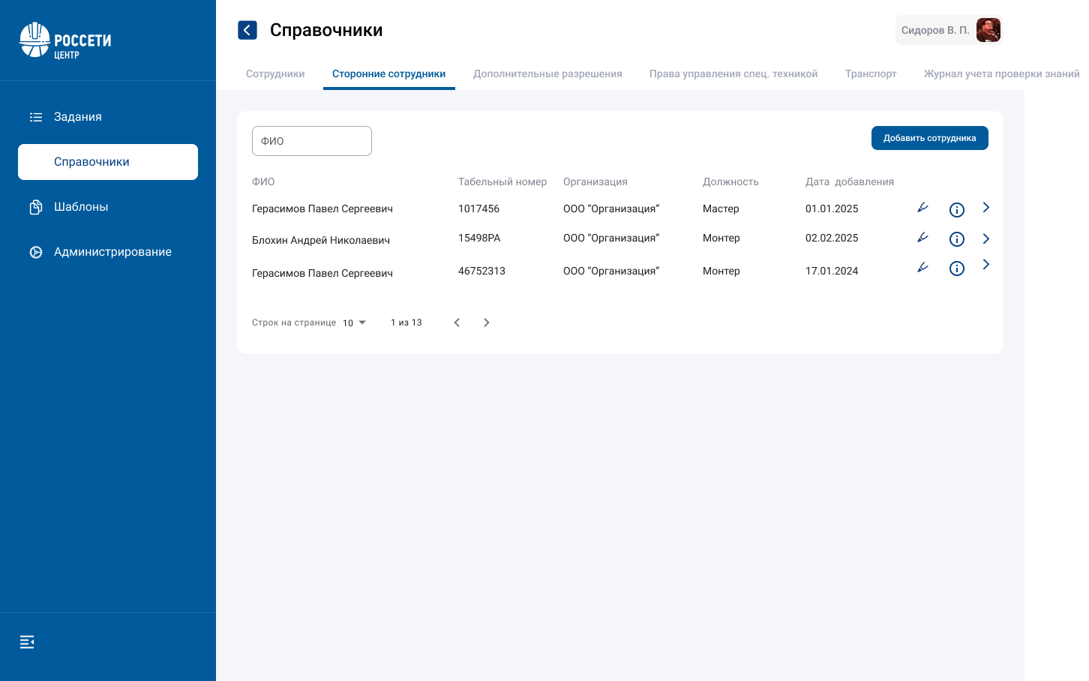
Рисунок 2 Прототип раздел «Справочники»
Таблица 7 - Описание элементов справочника "Сторонние сотрудники"
Название элемента интерфейса | Описание элемента интерфейса
Кнопка «Добавить сотрудника» | Открывает модальное окно «Добавление стороннего сотрудника»
«ФИО» | Поиск по вхождению.
Табличная часть
«ФИО»  (employee.last_name  employee.first_namve  employee.second_name) | Отображаются сотрудники, у которых employee.is_contracting_agency = true
«Табельный номер»
employee.emp_number
«Организация»  ca_org_struct.name | Отображается организация, связанная с сотрудником (employee_on_ca_org_struct)
«Должность»  ca_position.name | Отображается должность, связанная с сотрудником (employee_on_ca_position)
«Дата добавления»
(employee.date_recruitment)
Кнопка «Редактировать» | Открывается модальное окно «Редактирование стороннего сотрудника» (Рисунок 5)
«Детализация» | Открывает модальное окно «Подробная информация о сотруднике»
«Подробнее» | Открывает раздел выдачи прав и разрешений
Пагинация
Сотрудник отображается в справочнике сотрудников, только если ему выдана роль с уровнем доступа на завод или ниже (scope_factory, scope_sub_factory).

Как работает функциональность
Добавление стороннего сотрудника представляет собой создание локального сотрудника с указанием всех обязательных в СОУР полей.
Добавление нового сотрудника происходит через модальное окно (Рисунок 3).
При добавлении стороннего сотрудника условия уникальности не накладывается на поле «Табельный номер» (определяется по полю employee.is_contracting_agency).
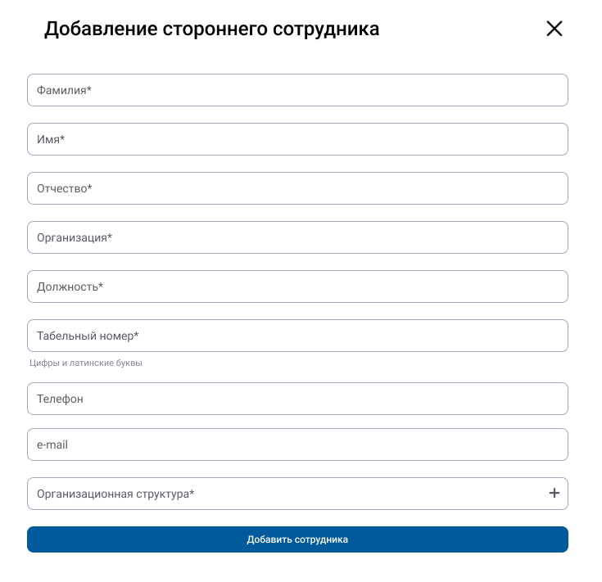
Рисунок 3 Прототип модальное окно "Добавить стороннего сотрудника"
Таблица 8 - Описание элементов модального окна "Добавить стороннего сотрудника"
Название элемента интерфейса | Описание элемента интерфейса
«Фамилия»  employee.last_name | Обязательное для заполнения текстовое поле.
«Имя»  employee.first_name | Обязательное для заполнения текстовое поле.
«Отчество»  employee.second_name | Обязательное для заполнения текстовое поле.
«Организация»  ca_org_struct.name | Обязательное для заполнения текстовое поле.  При вводе текста применяется автозаполнение начиная с 9-го символа
«Должность»  ca_position.name | Обязательное для заполнения текстовое поле.  При вводе текста применяется автозаполнение начиная с 3-го символа
«Табельный номер»  employee.emp_number | Обязательное для заполнения текстовое поле.
«Телефон»  employee.phone_number | Не обязательное для заполнения поле.
«e-mail»  employee.e_mail | Не обязательное для заполнения поле.
«Орг. структура»  employee_role | Обязательное, динамически расширяемое поле.  Выбор орг. структур с типом factory в отдельном модальном окне (Рисунок 4).  Возможен множественный выбор.  Каждая выбранная орг. структура отображается в виде «чипсов»:  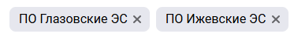
«Добавить сотрудника» | Активна, если заполнены все обязательные поля.
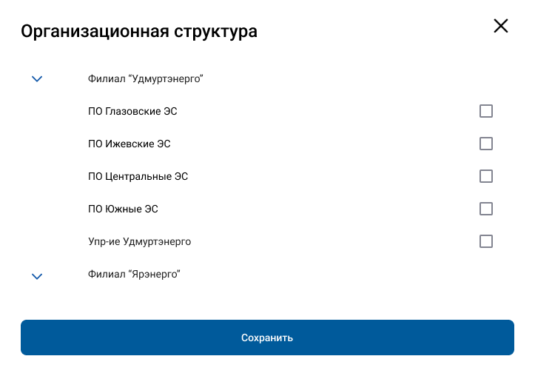
Рисунок 4 Прототип модального окна для выбора орг. структуры уровня factory
Таблица 9 Описание элементов модального окна для выбора орг. структуры уровня factory
Название элемента интерфейса | Описание элемента интерфейса
Дерево организационных структур  org_structs | Отображаются иерархия от balance_unit до factory.  Отображаются только доступные для выбора, т.е. у добавляющего должно быть право delete для directory_employee на орг.структуру
Кнопка «Сохранить» | Активна, если выбрана хотя бы одна орг. структура.
После нажатия кнопки «Добавить сотрудника» создается новая сущность employee со следующими данными:
№ п.п. | Наименование поля БД | Указываемые данные
 | integration_code | source_platform:§:integration_entity_id
 | integration_entity_id | emp_number
 | source_platform | В соответствии с ДЗО, в котором заводят персонал.
 | user_id | null
 | first_name | Вводится пользователем
 | last_name | Вводится пользователем
 | second_name | Вводится пользователем
 | emp_number | Вводится пользователем (только цифры и латинские буквы в любом регистре)
 | date_recriutment | Текущая дата и время
 | date_dismissal | null
 | e_mail | Вводится пользователем
 | phone_number | Вводится пользователем
 | hidden | False
 | date_change | null
 | signature_identifier | null
 | is_contracting_agency | true
Поля «Организация» и «Должность» проверяются на наличие в соответствующих таблицах по полному совпадению текста, в случае отсутствия создается новая запись.
Вместе с созданием стороннего сотрудника в СОУР, ему автоматически выдается роль «Сторонний персонал - Филиал» - CONTRACT_WORKER_ХХХХ (Таблица 10) на выбранные орг. структуры типа factory. В дальнейшем новые роли можно добавить через панель администратора, процесс аналогичен выдаче ролей собственным сотрудникам. В панели администратора сторонние сотрудники отображаются на той же вкладке что и собственные сотрудники.
Таблица 10 - Описание прав новой роли «Сторонний персонал – Филиал»
Объект системы |  | Сторонний персонал – Филиал  CONTRACT_WORKER_XXXX
Администрирование - Справочники пользователей (роли, пароли и т.п) | admin | Запрет
Справочники по персоналу (+журнал) | directory_employee | Запрет
Справочники глобальные (Дополнительные разрешения  Права управления спец. Техникой) | global_directory | Запрет
Шаблоны разрешительных документов | templates_rd | Запрет
Шаблоны бригады | templates_brigade | Запрет
Задание | tasks | Запрет
Разрешительные документы (Вкладки Основное, ТОРО, Этапы, Вложения) | rd | Запрет
Доступ через веб-приложение | access_from_web | Нет
Доступ с мобильного устройства | access_from_mobile | Да
Перемещения персонала | employee_movement | Нет
Аналитика (дашборды) | dashboards | Нет
Проверка наряда диспетчером | rd_check | Нет
Замечания охраны труда к РД | rd_flaws | Нет
Отстранение бригады | rd_suspension | Нет
Разрешительные документы (Дефекты и измерения, листы осмотра) | rd_lv_test | Нет
Администрирование - настройка заказов ТОРО | toro_program_matching | Нет
Область доступа глобальные | scope_global | Нет
Область доступа завод | scope_factory | Да
Область доступа подразделение | scope_sub_factory | Нет
Видимость РД в веб-приложении | additional_rd_check_access | default
Шаблон отдельных указаний | template_special_instruction | Запрет
Настройка ограничения радиуса для выполнения РД на МУ | rd_execute_location_limit | Нет

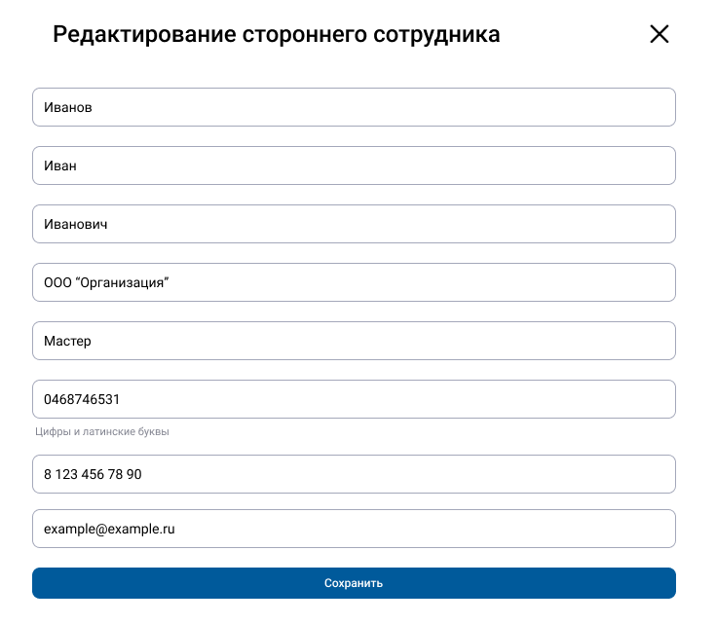
Рисунок 5 Прототип модального окна редактирование стороннего сотрудника
Таблица 11 - Описание элементов модального окна "Редактирование стороннего сотрудника"
Название элемента интерфейса | Описание элемента интерфейса
«Фамилия»  employee.last_name | Обязательное для заполнения текстовое поле.
«Имя»  employee.first_name | Обязательное для заполнения текстовое поле.
«Отчество»  employee.second_name | Обязательное для заполнения текстовое поле.
«Организация»  ca_org_struct.name | Обязательное для заполнения текстовое поле.  При вводе текста применяется автозаполнение начиная с 9-го символа
«Должность»  ca_position.name | Обязательное для заполнения текстовое поле.  При вводе текста применяется автозаполнение начиная с 3-го символа
«Табельный номер»  employee.emp_number | Обязательное для заполнения текстовое поле.
«Телефон»  employee.phone_number | Не обязательное для заполнения поле.
«e-mail»  employee.e_mail | Не обязательное для заполнения поле.
«Сохранить» | Активна, если заполнены все обязательные поля.
Выдача прав и разрешений выполняется аналогично собственным сотрудникам (Рисунок 6).
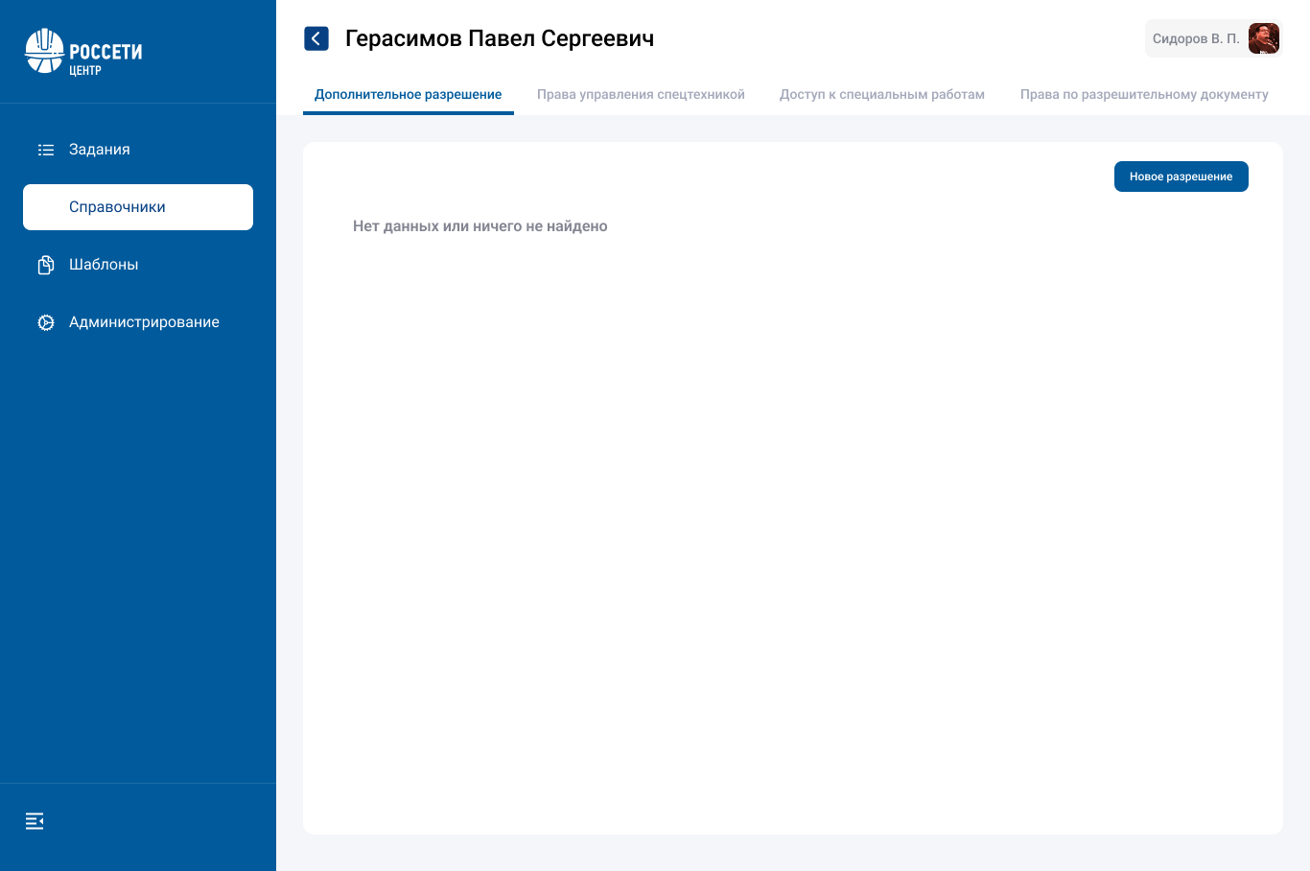
Рисунок 6 Прототип раздел выдачи прав и разрешений стороннему персоналу

Формирование РД с участием стороннего персонала.

Кому доступна функциональность
Формирование состава бригады РД доступно пользователям с уровнем доступа «Редактирование» и выше (Таблица 12).
Таблица 12 - Фрагмент концепции ролей и полномочий.
№ п.п. | Наименование роли |  |  | РД
 |  |  |  | rd
 | Исполнительный аппарат | Главный инженер  Зам. Главного инженера | SOUR_GI_IA | Чтение
 |  | Администратор | SOUR_ADMIN | Удаление
 |  | Эксперт | SOUR_EXPERT_IA | Чтение
 |  | Эксперт НСИ | SOUR_NSI | Чтение
 |  | Сотрудник ОДС (Диспетчер) | SOUR_ODS_IA | Чтение
 |  | Сотрудник охраны труда | SOUR_OHR_TRUDA_IA | Чтение
 |  | Специалист (просмотр) | SOUR_TECHN_IA ? | Чтение
 | Филиал | Главный инженер  Зам. Главного инженера | SOUR_GI_ХХХХ | Чтение
 |  | Эксперт | SOUR_EXPERT_ХХХХ | Удаление
 |  | Сотрудник ОДС (Диспетчер) | SOUR_ODS_ХХХХ | Удаление
 |  | Сотрудник охраны труда | SOUR_OHR_TRUDA_ХХХХ | Чтение
 |  | Специалист (просмотр) | SOUR_TECHN_ХХХХ | Чтение
 | РЭС | Начальник  Главный инженер  Зам. Главного инженера | SOUR_TECH_ХХХХ_YYY | Удаление
 |  | Мастер  Инженер РЭС | SOUR_MASTER_ХХХХ_YYY | Удаление
 |  | Исполнитель | SOUR_WORKER_ХХХХ_YYY | Редактирование

Где доступна функциональность
Добавление сторонних сотрудников в состав бригады возможно двумя способами:
- В качестве водителя. Такой сотрудник автоматически добавляется в состав бригады с ролью «Член бригады» (3.2.2.1).
- В качестве выполняющего работы по РД. Процесс включения в состав бригады аналогичен собственным сотрудникам (3.2.2.2).
Формирование шаблона бригады со сторонними сотрудниками невозможно.

Добавление стороннего сотрудника в качестве водителя.
Выбор стороннего сотрудника в качестве водителя доступно для любого РД в блоке «Заявка на транспорт». В существующее модальное окно (Рисунок 7) добавляется переключатель. Если установлен «Собственные сотрудники», тогда выводится список, для которого справедливо employee.is_contracting_agency = false. Соответственно для положения «Сторонние сотрудники» выводится список со значением employee.is_contracting_agency = true. (Рисунок 8)

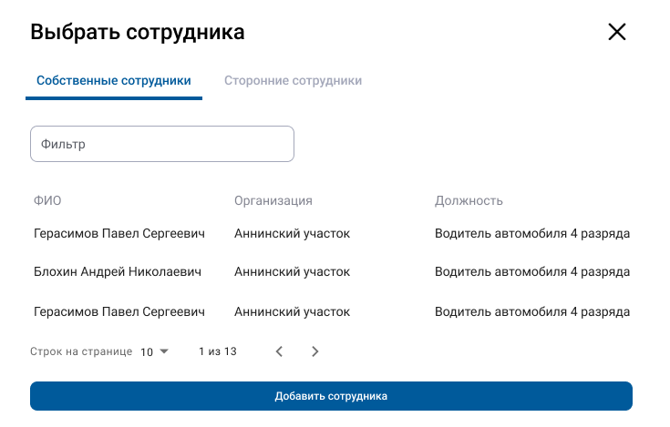
Рисунок 7 Прототип модального окна добавление собственного сотрудника в качестве водителя
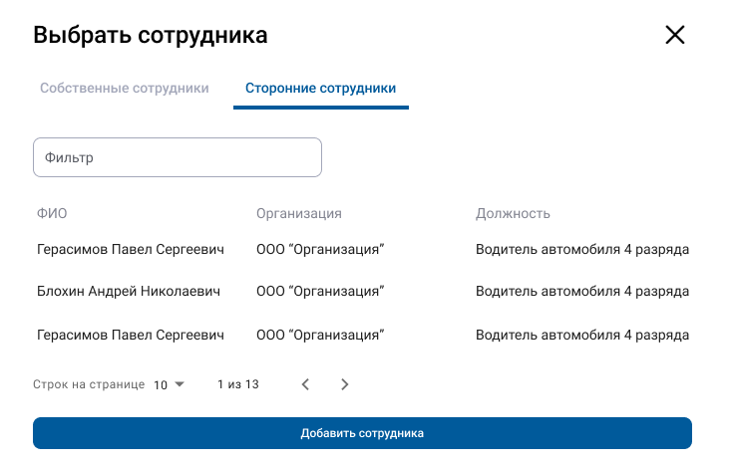
Рисунок 8 Прототип модального окна добавление стороннего сотрудника в качестве водителя.
Для обоих списков перечислены только те сотрудники, которые имеют
- Действующую роль «Член бригады» на орг. структуру РД.
- Дополнительное разрешение (профессию).
Выбранный сотрудник автоматически добавляется в состав бригады с ролью «Член бригады».

Добавление стороннего сотрудника в качестве выполняющего работы по РД.
Добавление стороннего сотрудника осуществляется по кнопке «Добавить стороннего сотрудника» в блоке «Бригада».
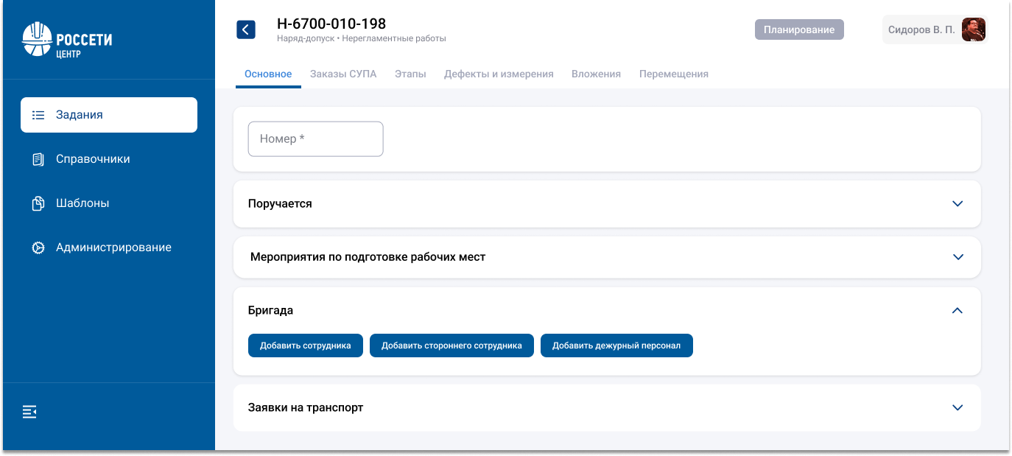
Рисунок 9 Прототип вкладки "Основное" для РД на подрядные работы
Процесс добавления стороннего сотрудника аналогичен добавлению собственных сотрудников. Список сотрудников формируется на основании поля employee.is_contracting_agency.
Пользователь может сформировать смешанную бригаду, в состав которой войдут как сторонние сотрудники, так и свои.

Мобильное устройство
В схему данных, передаваемых на мобильное устройство, добавляется дополнительное поле employee.is_contracting_agency.

Состав бригады
На вкладке «Бригада» все сотрудники отображаются единым списком. Сторонний сотрудник помечается символом .

Замена в составе бригады
Замена сторонних сотрудников выполняется по тем же правилам (в том числе с соблюдением правил охраны труда в части прав по наряд-допускной системе), что и собственных сотрудников. Пользователь может заменить собственного сотрудника на стороннего, стороннего на собственного.
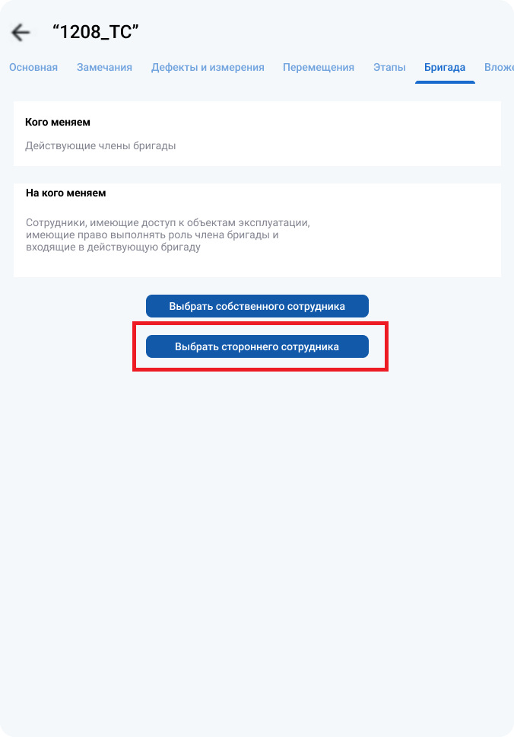
Рисунок 10 Прототип вкладки "Бригада" на мобильном устройстве
Таблица 13 Описание элементов вкладка "Бригада"
Название элемента интерфейса | Описание элемента интерфейса
Кнопка «Выбрать собственного сотрудника» | Открывает список сотрудников, для которых employee.is_contracting_agency = false
Кнопка «Выбрать стороннего сотрудника» | Открывает список сотрудников, для которых employee.is_contracting_agency = true

Печатная форма
В печатной форме РД (work_permit, order_nds) и в «Журнале РД» сторонние сотрудники отображаются наравне с собственными в соответствующих их правам полях.

Карта пользовательских историй
Функционал | User Story | Критерии приемки | Сценарии
Добавление стороннего сотрудника в качестве локального сотрудника | Как пользователь я хочу иметь возможность в веб-приложении добавлять сотрудников сторонних организаций для того, чтобы включать их в состав бригады РД | - Добавление сторонних сотрудников доступно на вкладке «Справочники» на вкладке «Сторонние сотрудники».  - Добавление сторонних сотрудников доступно пользователям с правом «Создание» к справочникам по персоналу.  - При добавлении нового стороннего сотрудника ему автоматически присваивается роль «Сторонний сотрудник – Филиал». Другие роли может выдать администратор на вкладке «Панель администратора».  - Стороннего сотрудника можно связать с учетной записью полученной через AD.  - Стороннему сотруднику можно привязать ЭЦП.  - Стороннего сотрудника можно включать в состав бригады любого типа РД, но сторонний сотрудник недоступен для выбора при формировании шаблона бригады.  - Стороннему сотруднику можно выдать профессии и права по наряд-допускной системе. | Сценарий 1. Добавление сторонних сотрудников в СОУР  Дано: Уровень доступа пользователя к справочникам по персоналу (directory_employee) «Создание».  Когда: Пользователь в разделе «Справочники» на вкладке «Сторонний персонал» нажимает кнопку «Добавить сотрудника».  Тогда: Система открывает модальное окно «Добавление стороннего сотрудника»  Когда: Пользователь заполняет все обязательные поля и нажимает кнопку «Добавить сотрудника»  Тогда: Система создает нового локального сотрудника (employee).  И: Система автоматически выдает ему роль «Сторонний сотрудник - Филиал» на выбранные на предыдущем шаге орг. структуры.
Включение стороннего сотрудника в состав бригады | Как пользователь я хочу иметь возможность в веб-приложении добавлять сотрудников в состав бригады при планировании РД | - Добавление стороннего сотрудника в состав бригады доступно для всех типов РД пользователям с уровнем доступа «Редактирование» и выше к РД.  - Добавление сторонних сотрудников в состав бригады доступно в РД в статусе «Планирование»  - Валидации в части выдачи РД распространяются на сторонний персонал. | Сценарий 1. Добавление сторонних сотрудников в состав бригады в качестве машиниста  Дано: РД в статусе «Планирование»  И: В РД добавлено транспортное средство.  Когда: Пользователь нажимает кнопку добавить машиниста.  Тогда: Система открывает модальное окно для выбора сотрудника.  Когда: Пользователь переводит переключатель на «Сторонние сотрудники»  Тогда: Система отображает сотрудников, для которых is_contracting_agency = true.  Когда: Пользователь выбирает стороннего сотрудника  Тогда: Система добавляет его в качестве машиниста и добавляет в состав бригады с ролью «Член бригады».  И: Такого сотрудника нельзя удалить из состава бригады, пока он указан в качестве машиниста.
Сценарий 2. Добавление сторонних сотрудников в состав бригады в качестве выполняющего работы
Дано: РД в статусе «Планирование»
И: В РД добавлено транспортное средство.
Когда: Пользователь нажимает кнопку добавить стороннего сотрудника.
Тогда: Система открывает модальное окно «Добавление стороннего сотрудника».
Когда: Пользователь выбирает стороннего сотрудника
Тогда: Система добавляет его в состав бригады.
И: К стороннему сотруднику применяются валидации установленные в СОУР для выдачи РД.
Отображение сторонних сотрудников в составе бригады в мобильном приложении | Как пользователь я хочу иметь возможность в мобильном приложении просматривать действующий состав бригады, в том числе и сторонний персонал | - Просмотр состава бригады доступен на вкладке «Бригада» в мобильном приложении.  - Сторонний сотрудник визуально никак не отличается от собственного сотрудника. | Сценарий 1. Просмотр состава бригады  Дано: РД существует в мобильном приложении  Когда: Пользователь переходит на вкладку «Бригада»  Тогда: Система отображает текущий состав бригады, в том числе и сторонних сотрудников.
Замена стороннего сотрудника в мобильном приложении | Как пользователь я хочу иметь возможность в мобильном приложении проводить замену сторонних сотрудников | - Замена сотрудников проводится в соответствии с постановкой «Замены в составе бригады».  - Менять можно кого угодно и на кого угодно (собственного на стороннего, стороннего на стороннего и т.д.).  - Выбор сторонних сотрудников доступен из отдельного списка. | Сценарий 1. Замена состава бригады  Дано: РД существует в мобильном приложении  Когда: Пользователь переходит на вкладку «Бригада»  И: Нажимает кнопку «Изменить состав бригады»  Тогда: Система отображает окно замена состава бригады.  Когда: Пользователь нажимает кнопку «Выбрать стороннего сотрудника.  Тогда: Система открывает список сторонних сотрудников, доступных для замены (employee.is_contracting_agency = true).

